高英高級工商職業學校辦理102學年度活動成果
活動名稱 |  |  | 室內配線研習社
主辦單位 |  |  | 電機科 | 活動地點 |  |  | 電機綜合工場
活動日期 |  |  | 102年09月14日至102年1月17日 |  |  |  | 參加人數 | 學生40人
活動內容 |  |  | 室內配線研習社主要成員為電機科學生，對室內配線實務及設計有興趣之同學參加，研習活動中，不僅學習基本電路配線、配管、燈路控制、電機控制箱控制..等等。更著重對各電路動作原理之深入瞭解與相關推廣應用技能，含電纜線剝剖、用電器具裝配、PVC管與EMT管製作裝配。同時訓練線路不可漏接又可加速配線速度對負載的配置如單相感應電動機正反轉及感應電動機之極性的判…等等技能之研習，對日後同學參加技能檢定應能更了解熟悉及通過測驗。
活動摘要 |  |  | 社團活動實施期間為：102學年度上學期每月第1至3週星期五第3、4節。室內配線研習社主要成員為電機科學生，對室內配線實務及設計有興趣之同學參加，研習活動中，不僅學習基本電路配線、配管、燈路控制、電機控制箱控制..等等。更著重對各電路動作原理之深入瞭解與相關推廣應用技能，含電纜線剝剖、用電器具裝配、PVC管與EMT管製作裝配。同時訓練線路不可漏接又可加速配線速度對負載的配置如單相感應電動機正反轉及感應電動機之極性的判…等等技能之研習，對日後同學參加技能檢定應能更了解熟悉及通過測驗。  社團由本校蘇志雄老師擔任此課程，張老師活潑、專業教學讓學生受益匪淺。社團活動主要目的：讓學生學習多種技能，發揮潛在才藝，培養美育情操，修習內在涵養，鍛鍊強健體魄，增進同學情誼，充實休閒生活。  學校用心辦社團活動，希望同學能在正式編排課程外，吸收多元的知識，增長見聞，期望同學珍惜、認真學習。
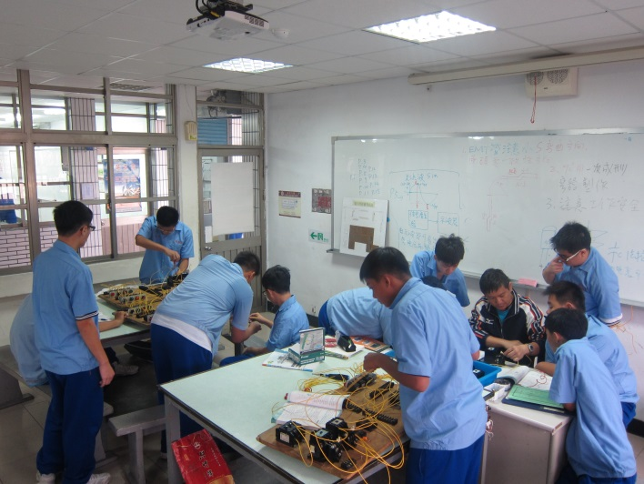 |  |  |  |  | 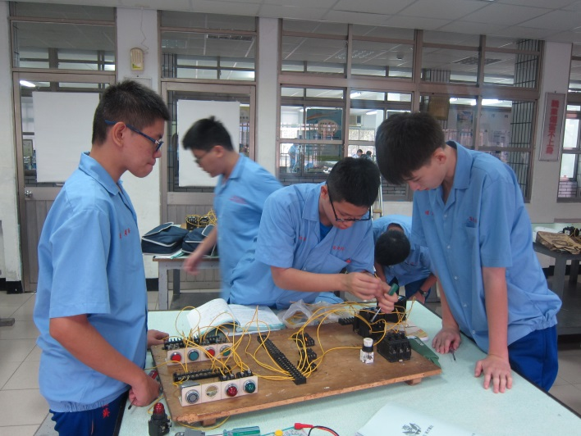
照片說明 | 老師解說室配電路圖 |  |  |  | 照片說明 | 學生親自實作配線
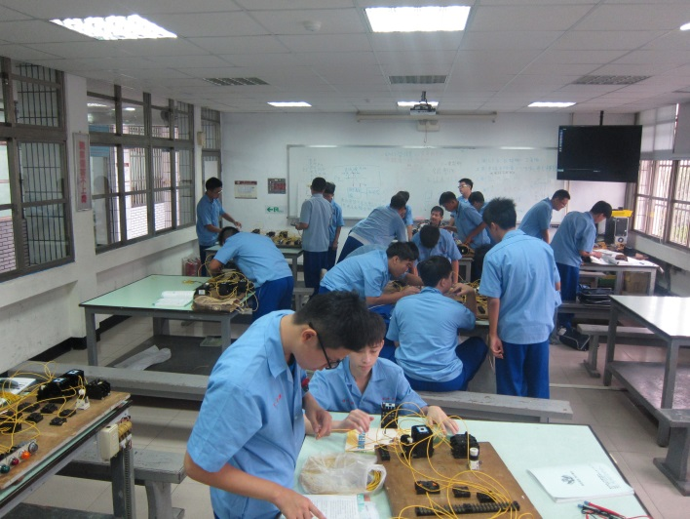 |  |  |  |  | 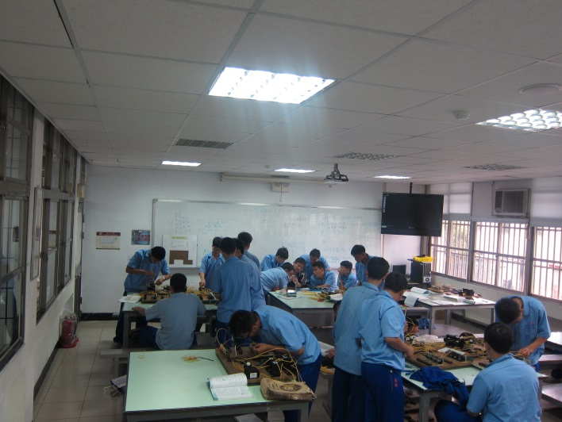
照片說明 |  | 學生親自實作配線 |  |  | 照片說明 | 同學分組進行配線
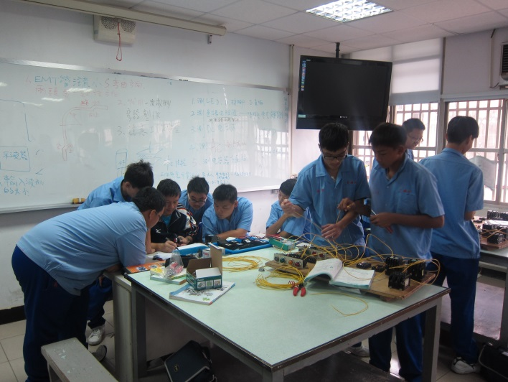
照片說明 |  | 老師對學生講解不同層面思考方式 |  |  | 照片說明 | 同學分組進行配線

